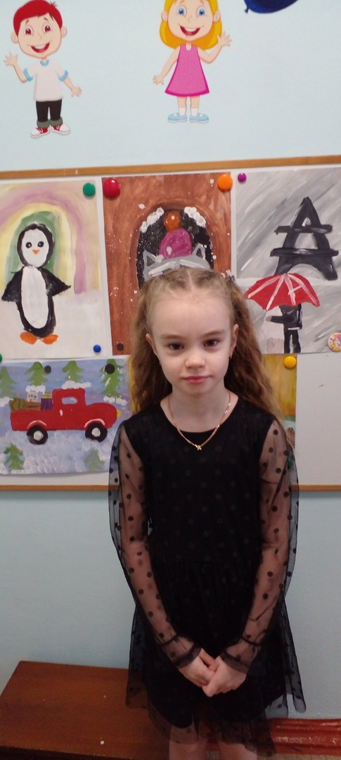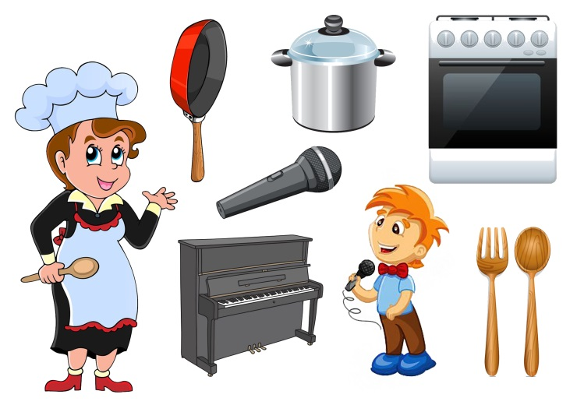

8.3. 6.1

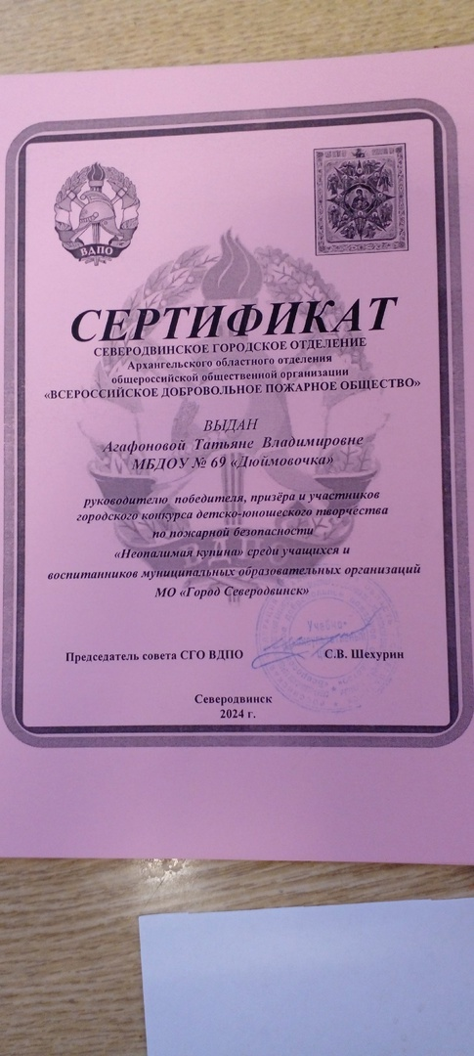

8.1

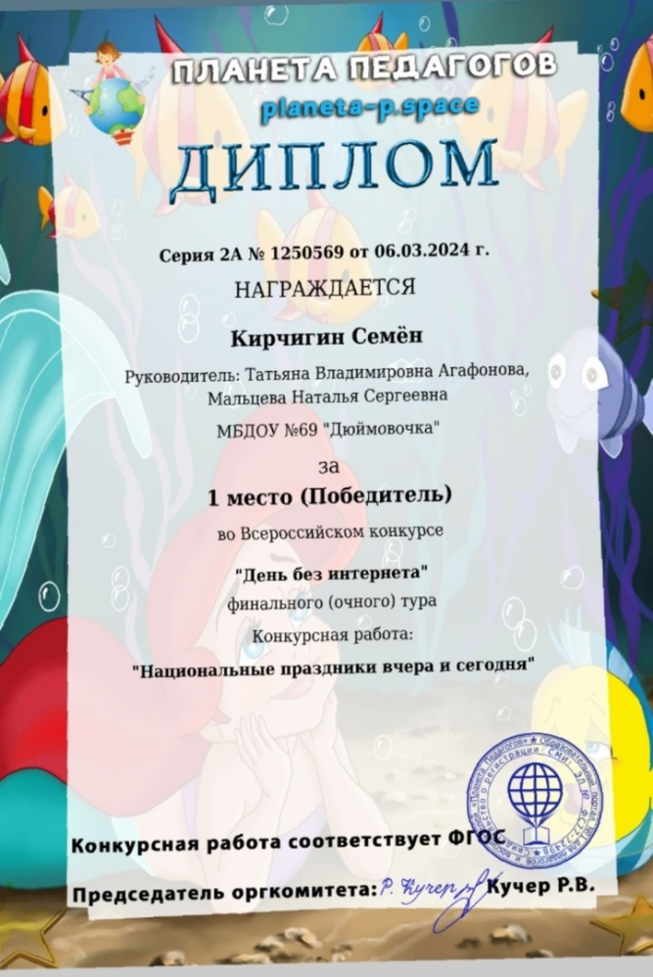 8.2.

9.3

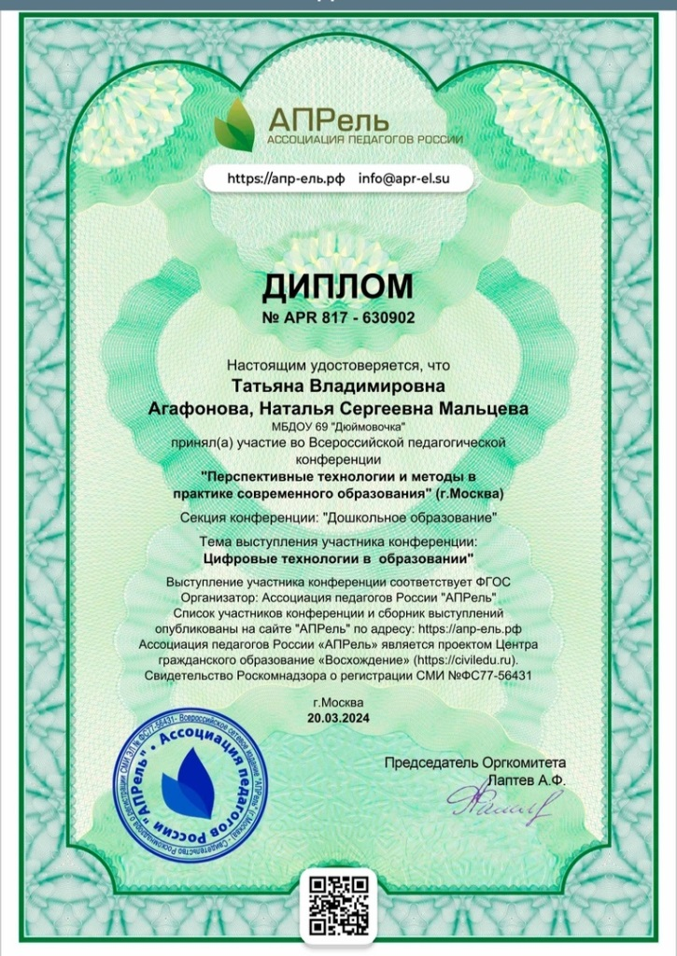

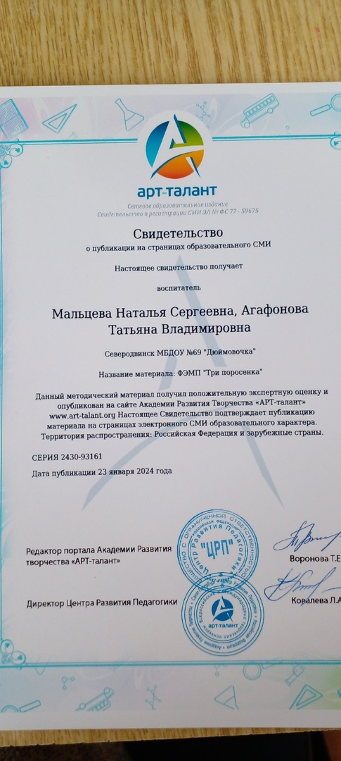9.5

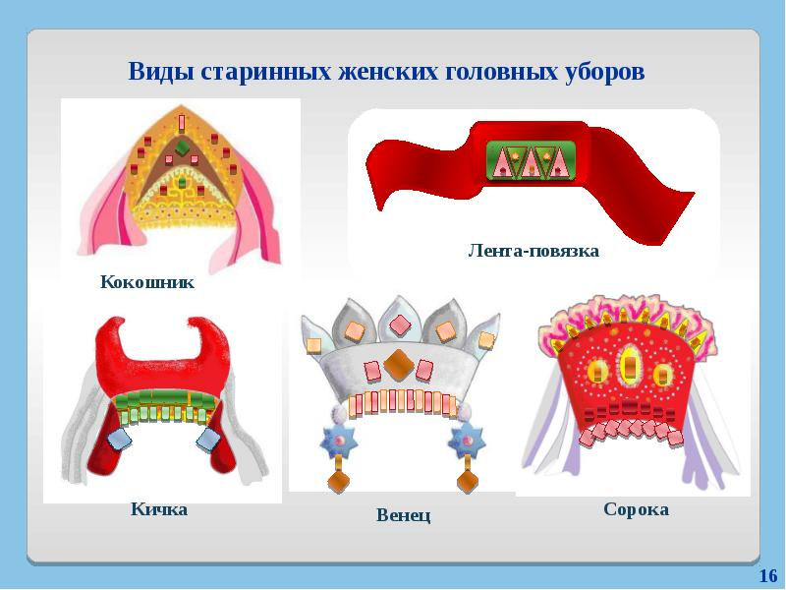6.2

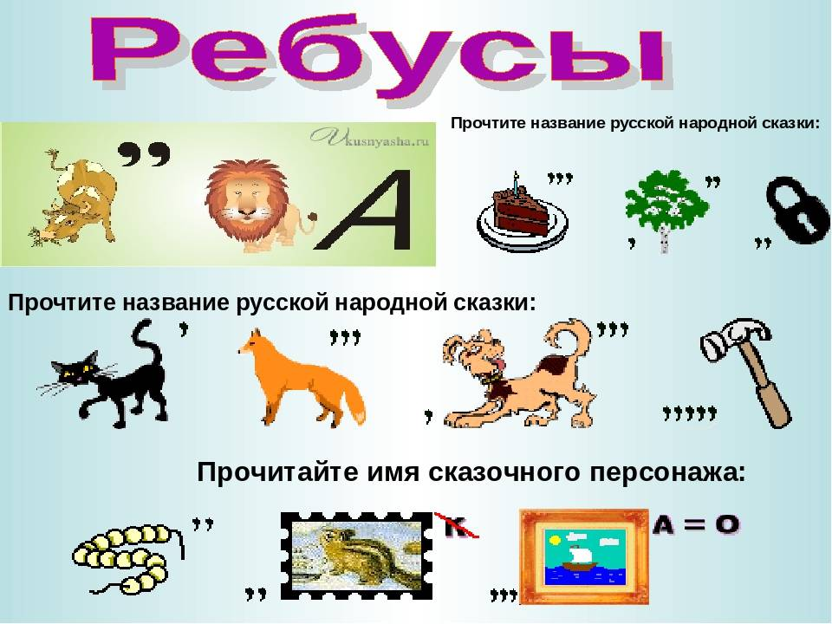

**Среда 06.03.2024**

|  |  |  |  |
| --- | --- | --- | --- |
| **Режимные моменты** | **Совместная деятельность взрослого и детей/Самостоятельная деятельность детей** | **Индивидуальная работа** | **Организация РППС для самостоятельной деятельности детей** |
| **Утро** | * Утренняя гимнастика. Март. Комплекс № 25 (с короткой скакалкой). ([20], с. 24) * УТРЕННИЙ КРУГ № 26 (см. Приложение 1) * Трудовая деятельность: помочь помощнику воспитателя сервировать стол. Цель: прививать желание трудиться, закреплять названия посуды. * КГН. Сидя за столом, нельзя громко разговаривать. Цель: закрепить правила поведения за столом * Беседа «Как мы дома готовились к празднику». Цель: учить рассказывать о прошедшем празднике в семье, называть обязанности родных. * Д/и «Кто больше назовет ласковых слов для своих родных?». Цель: закреплять умение подбирать слова с уменьшительно-ласкательным суффиксом. * П/и «Найди и промолчи». Цель: продолжать обучать детей ориентироваться в пространстве, в умении не выдавать секрет. * Домашние заготовки «Знаменитые женщины России». Цель: познакомить детей с женщинами, прославившими Россию. * Игра «Что бывает красным...». Цель: активизировать словарь, развивать память детей. | Упражнять ………………………… в количественном счете | Организовать пространство и создать условия для самостоятельных сюжетно-ролевых игр.  Обогащать игровой опыт воспитанников. |
| **ОД** | См. таблицу в конце недели | |
| **Прогулка** | «Еще в полях белеет снег». ([31], с.159) | | Выносной материал:  соответственно плану прогулки |
| **Возвращение с прогулки** | * Чтение. Ракитина Е. «Сережик» (продолжение). Цель: познакомить с новым произведением, учить внимательно слушать, следить за сюжетом. * Формирование культуры поведения за столом. Цель: учить детей сидеть за столом в соответствии с правилами этикета (слегка наклоняться над тарелкой, соблюдать положение локтей, правильно пользоваться столовыми приборами, есть аккуратно, не спеша). | | |
| **Деятельность после сна** | * Гимнастика после сна. Комплекс 13 ([26], с. 58) | | Пополнить игровые уголки новыми игрушками, масками, костюмами, муляжами, атрибутами для театрализованной игры, игр драматизации. |
| **Вечер** | * Театральная деятельность. «Спектакль “Золушка”». Цель: провести творческий отчет по театральной деятельности. Развивать актерские способности. Предоставлять детям возможность выступать перед сверстниками, родителями и другими гостями. ([28], с. 58) * СРИ «Семья. Мама в магазине, на работе, дома». Цель: воспитывать желание помогать маме, закреплять последовательность трудовых действий. * Икт Отгадывание ребусов «Персонажи русских народных сказок». Цель: вспомнить народные сказки, описать черты характера героев. * Наблюдение. «Есть ли в воде воздух?» Цель: уточнить представления детей о том, что воздух есть везде, даже в воде (особенно его много в чистой воде). ([17], с.135). * Чтение Саксонская Н. «Разговор о маме». Цель: обсудить произведение. * П/и «Баба Яга - костяная нога». Цель: познакомить с игрой, разучить слова. * ВЕЧЕРНИЙ КРУГ (по выбору воспитателя из Приложение 2) | С …………………. закрепить умение правильно вырезать по контуру. |
| **Вечерняя прогулка** | Прогулка 7. Март. (см. Приложение 3) | |
| **Работа с родителями** | Индивидуальные беседы по запросам родителей. | | |

**Вторник 12.03.2024** Тематическая неделя «Народная культура и традиции»

|  |  |  |  |
| --- | --- | --- | --- |
| **Режимные моменты** | **Совместная деятельность взрослого и детей/Самостоятельная деятельность детей** | **Индивидуальная работа** | **Организация РППС для самостоятельной деятельности детей** |
| **Утро** | * Утренняя гимнастика. Март. Комплекс № 26 (с обручем). ([20], с.25) * УТРЕННИЙ КРУГ № 27 (см. Приложение 1) * Дежурство по столовой. Цель: формировать у детей самостоятельность в самообслуживании, оказывать помощь сверстникам. * Презентация «Русский народный костюм» Цель: познакомить с историей русского костюма, его особенностями и отличиями, развивать речь, мышление, формировать понятие русской народной культуры в жизни страны, общества. * Рассматривание альбома «Русский костюм» Цель: расширять представление о костюме. * Д/и «Одень куклу» Цель: учить подбирать костюм для бумажной куклы, развивать эстетический вкус. * Малоподвижная игра «Запрещенное движение». ([2], с. 38) * Обратить внимание на порядок в шкафчиках. Цель: воспитывать аккуратность, бережное отношение к одежде. | Игра с мячом «Когда это бывает» с ………………………... Цель: закрепить представления детей о частях суток. | Самостоятельно-художественная деятельность. Раскрашивание раскрасок на тему «Народные промыслы». Цель: закреплять знания о народных промыслах. |

**6.1 Среда 13.03.2024**

|  |  |  |  |
| --- | --- | --- | --- |
| **Режимные моменты** | **Совместная деятельность взрослого и детей/Самостоятельная деятельность детей** | **Индивидуальная работа** | **Организация РППС для самостоятельной деятельности детей** |
| **Утро** | * Утренняя гимнастика. Март. Комплекс № 26 (с обручем). ([20], с.25) * УТРЕННИЙ КРУГ № 27 (см. Приложение 1) * Дежурство на занятиях. Цель: воспитывать умение готовить рабочее место к занятиям. * Беседа с детьми «Третий день Масленицы –Лакомка» Цель: познакомить со значением и символикой блинов в дни празднования Масленицы. * Д/и «Свойства», «Контрасты» Цель: закрепить с детьми свойства различных материалов, находить предметы, противоположные по различным признакам. * Рассматривание иллюстраций по теме «Народные забавы». Цель: закрепить умение составлять описательные рассказы по картинкам. * Гимнастика для глаз «Послушные глазки». Цель: вспомнить слова и технику выполнения упражнения. * Прослушивание песни «Ой, блины, блины, блины…». Цель: создавать радостное настроение, прививать интерес к народным обычаям и традициям. | Д/и «Что из чего?» Цель: закрепить с …………………… понятие «продукты, еда», путь зернышка от поля до стола | Организовать пространство и создать условия для самостоятельных сюжетно-ролевых игр.  Обогащать игровой опыт воспитанников. |
| **ОД** | См. таблицу в конце недели | |
| **Прогулка** | «Полюбуйся, весна наступает». ([31], с.163) | | Выносной материал:  соответственно плану прогулки |
| **Возвращение с прогулки** | * Чтение русск.нар.сказки «У страха глаза велики». * Формирование культуры поведения за столом. Цель: учить детей правильно пользоваться столовыми приборами, салфеткой, после еды благодарить взрослых и дежурных. * Игровое упражнение «Кто красивее сложит одежду». Цель: закреплять умения аккуратно складывать одежду перед сном, выворачивать рукава рубашки или платья. | | |
| **Деятельность после сна** | * Гимнастика после сна. Комплекс 13 ([26], с. 58) | | Пополнить игровые уголки новыми игрушками, масками, костюмами, муляжами, атрибутами для театрализованной игры, игр драматизации. |
| **Вечер** | * Театральная деятельность. «Основы театральной культуры». Цель: познакомить детей с устройством театрального здания, обратить внимание на его архитектуру и фасад. Воспитывать навыки театральной культуры, приобщать к театральному искусству. ([28], с. 60) * Рассматривание картины А.С.Степанова «Катание на Масленицу». Цель: учить детей целенаправленному восприятию картины, формировать умение грамотно и развёрнуто отвечать на вопросы по картине. * Лепка из солёного теста «Угощения на Масленицу». Цель: закрепить навыки работы с солёным тестом, развивать аккуратность и фантазию. * Икт игра « В мире профессий!». Цель: активизировать словарь, развивать память детей, продолжать знакомить с профессиями. * Разучивание масленичных частушек. Цель: формировать образность и выразительность речи, приобщать к народной музыкальной культуре. * П/и «Городки». ([24], с. 144) * ВЕЧЕРНИЙ КРУГ (по выбору воспитателя из Приложение 2) | Д/и «Съедобное –несъедобное» с ………………………. Цель: развивать реакцию ответа |
| **Вечерняя прогулка** | Прогулка 11. Март. (см. Приложение 3) | |
| **Работа с родителями** | Папка-передвижка «Роль родителей в возрождении русских традиций» | | |

**2.1**

|  |  |  |  |
| --- | --- | --- | --- |
| **Режимные моменты** | **Совместная деятельность взрослого и детей/Самостоятельная деятельность детей** | **Индивидуальная работа** | **Организация РППС для самостоятельной деятельности детей** |
| **Утро** | * Утренняя гимнастика. Март. Комплекс № 26 (с обручем). ([20], с.25) * УТРЕННИЙ КРУГ № 27 (см. Приложение 1) * Самообслуживание. Цель: учить следить за своим внешним видом, устранять проблемы в одежде и прическе. * Беседа «Осторожно,гололёд!». Цель:учить правилам поведения в гололёд * Д/и «Что из чего сделано?». Цель: закреплять знания детей о том, из каких материалов состоят те или иные предметы рукотворного мира. * Праздничное развлечение «Масленица». Цель: приобщать к народной культуре, создавать у детей праздничное настроение. | Словесная игра «Не ошибись» с ……………………….. Цель: развивать быстроту мышления. Закрепить знания детей о том, что они делают в разное время суток | Самостоятельная деятельность детей с игровым материалом математического содержания.  Цель: учить детей применять в игре знания, полученные на занятиях. |

**Пятница 15.03.2024** Тематическая неделя «Народная культура и традиции»

**2.2**

Четверг 14.03

|  |  |  |  |
| --- | --- | --- | --- |
| **Режимные моменты** | **Совместная деятельность взрослого и детей/Самостоятельная деятельность детей** | **Индивидуальная работа** | **Организация РППС для самостоятельной деятельности детей** |
| **Утро** | * Утренняя гимнастика. Март. Комплекс № 26 (с обручем). ([20], с.25) * УТРЕННИЙ КРУГ № 27 (см. Приложение 1) * Формирование КГН. Цель: воспитывать в детях потребность быть всегда опрятными, содержать одежду и обувь в чистоте; учить проверять, в порядке ли внешний вид, устранять недостатки. * Беседа с детьми «Четвертый день Масленицы - Разгуляй» Цель: познакомить с традициями празднования четвертого дня Масленицы, рассказать об играх и забавах, которые устраивали в этот день. * Познавательно-исследовательская деятельность «Найди все предметы в форме трапеции (овала, треугольника и т.д.). Цель: совершенствовать умение выделять форму предмета. * Домашние заготовки «Как наша семья встречает Масленицу». Цель: обогащать словарь, поддержать желание рассказывать сверстникам о своей семье. * Гимнастика для глаз «Послушные глазки». Цель: способствовать укреплению здоровья. | Д/и «Угадай предмет по описанию» с ……………………….. Цель: учить составлять рассказ-описание предмета, выделяя его основные особенности. | Самостоятельная деятельность детей с игровым материалом математического содержания.  Цель: учить детей применять в игре знания, полученные на занятиях. |
| **ОД** | См. таблицу в конце недели | |
| **Прогулка** | «По небу плыли облака». ([31], с.164) | | Выносной материал:  соответственно плану прогулки |
| **Возвращение с прогулки** | * Чтение К .Ступницкий «Масленица». Цель: продолжать знакомить с народными обычаями. * Формирование культуры поведения за столом. Цель: учить детей правильно сидеть за столом, следить за сохранением осанки, самостоятельно проверять правильность положения тела (спина выпрямлена, ноги согнуты под прямым углом) | | |
| **Деятельность после сна** | * Гимнастика после сна. Комплекс 13 ([26], с. 58) | | Игровая деятельность по интересам детей.  Цель: развивать у детей самостоятельность, активность, формировать умение интересно и с пользой проводить досуг. |
| **Вечер** | * Беседа о народных куклах, их значении и разнообразии. Цель: приобщать детей к культуре России, расширять знания о народных промыслах. * СРИ «Читальный зал». Цель: расширить кругозор детей, научить детей правильно пользоваться услугами библиотеки, воспитать уважение к труду библиотекаря и бережное отношение к книге. * Чтение р.н.с. «Иван Бесталанный и Елена Премудрая». Цель: продолжить знакомство со сказками. * Рисование по мотивам знакомых русских народных песен. Цель: способствовать накоплению эстетических представлений и образов, развивать художественные способности. * Проблемная ситуация «Как сохранить здоровье». Цель: выяснить знания детей о способах укрепления здоровья. * ВЕЧЕРНИЙ КРУГ (по выбору воспитателя из Приложение 2) | Д/и «Придумай другое слово» с ……………………….. |
| **Вечерняя прогулка** | Прогулка 12. Март. (см. Приложение 3) | |
| **Работа с родителями** | Индивидуальные беседы по запросам родителей. | | |

2.1

**Понедельник 18.03.2024** Тематическая неделя «Живой мир морей и океанов»

|  |  |  |  |
| --- | --- | --- | --- |
| **Режимные моменты** | **Совместная деятельность взрослого и детей/Самостоятельная деятельность детей** | **Индивидуальная работа** | **Организация РППС для самостоятельной деятельности детей** |
| **Утро** | * Утренняя гимнастика. Март. Комплекс № 27 (в парах). ([20], с. 26) * УТРЕННИЙ КРУГ № 28 (см. Приложение 1) * Дежурство по столовой: сервируем стол к завтраку. * Труд в уголке природы: убираем сухие листья с цветов. Цель: развивать трудовые действия. * Беседа на тему «Сокровища морей», рассматривание альбома: «Обитатели рек, морей и океанов». Цель: приобщать детей к прекрасному миру фотографии, рассказывать о таком явлении, как морская стихия * Д/и «Поймай рыбку». Цель: закрепить правила игры. * Игры с мячом «Кто больше знает морских обитателей». Цели: упражнять детей в произношении существительных, меткости, ловкости при приеме мяча от воспитателя. * П/и «Море волнуется раз». Цель: развивать умение подражать морским обитателям. * Наблюдение. «Ветки в вазе». Цели: учить замечать изменения, происходящие с ветками в вазе (раскрывающиеся почки цветов, листьев). Уточнить, какие условия необходимы для жизни веток (добавить подслащенной воды). Отметить красоту букета: приятный вид и аромат цветов. Продолжать учить делать зарисовку веток. ([17], с.143). | Д/и «Подбери рифму» с ……………………….. Цель: развивать внимание, логическое мышление, речь. | Обогащение предметно – развивающей среды в группе на тему «Живой мир морей и океанов» |
| **ОД** | См. таблицу в конце недели | |
| **Прогулка** | «Заря-заряница – красная девица». ([31], с.167) | | Выносной материал:  соответственно плану прогулки |
| **Возвращение с прогулки** | * Культурно – гигиенические процедуры. * Чтение рассказа Г.Х. Андерсон «Русалочка». Цель: привить интерес к художественной литературе, умение запоминать и воспроизводить прослушанный текст, познакомить с художественным произведением. | | |
| **Деятельность после сна** | * Гимнастика после сна. Комплекс 14 ([26], с. 59) | | Оснащение РППС необходимыми материалами для проведения дидактических игр и упражнений. |
| **Вечер** | * Театральная деятельность. «Культура и техника речи». Цель: учить детей коллективно сочинять сказку. Воспитывать выдержку, организованность, инициативность, творческие способности, фантазию. ([28], с. 61) * СРИ «Подводная лодка» (подводные исследователи). Цель: поддерживать намеченный игровой замысел, в случаях затруднения обращаться к взрослым, использовать вербальные и невербальные способы общения. * Д/и «Кругосветное путешествие». Цель: познакомить с животным миром морей и океанов. Закреплять знания о материках и странах. ([18], с. 70) * Д/и «Чей хвост? Чья голова?». Цель: развивать логическое мышление, внимание, память. * Д/и «Правила безопасности». Цель: закрепить правила безопасности; уметь по картинкам определять опасную ситуацию; описывать ее и правила, которые надо соблюдать, чтобы не получить травму и не погибнуть. * ВЕЧЕРНИЙ КРУГ (по выбору воспитателя из Приложение 2) | С ………………….. закрепить название весенних месяцев. |

9.5

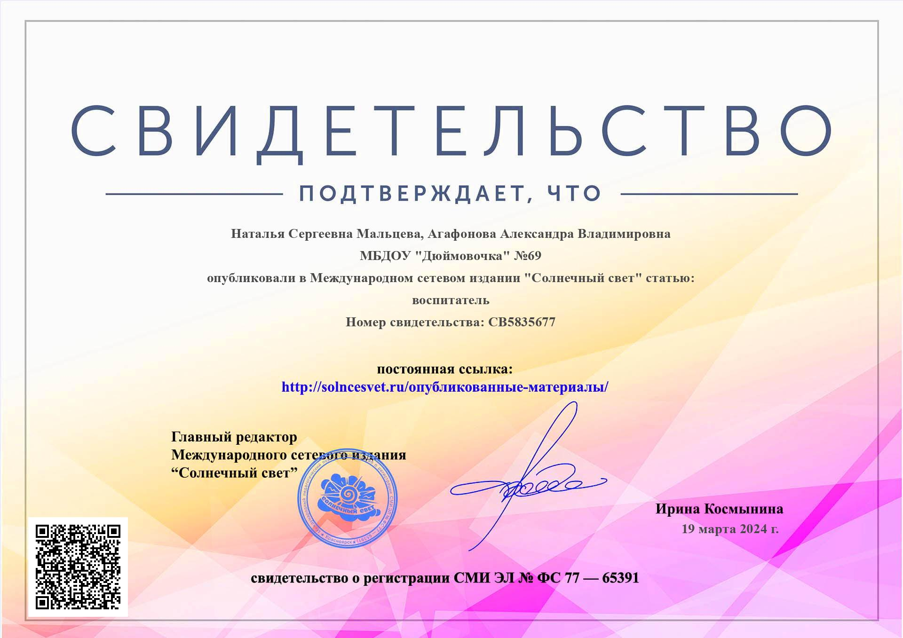

7.2,9.7

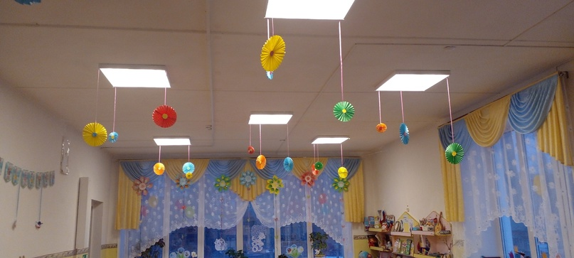

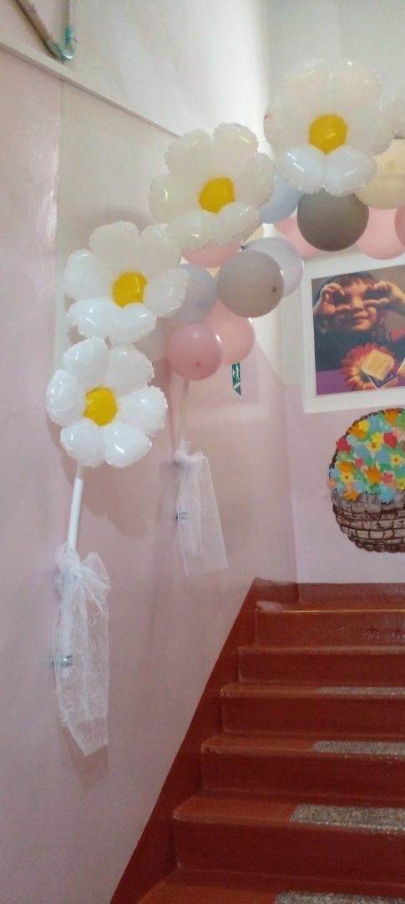

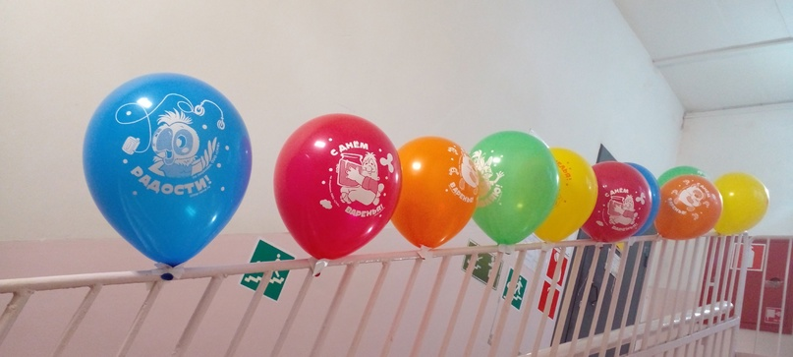

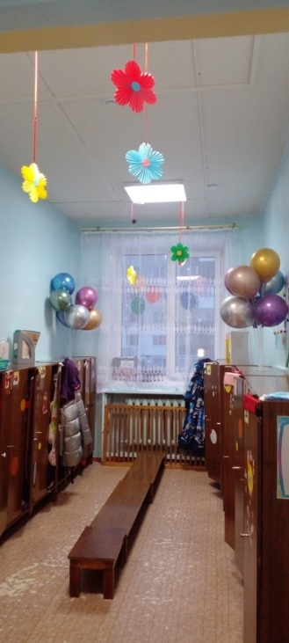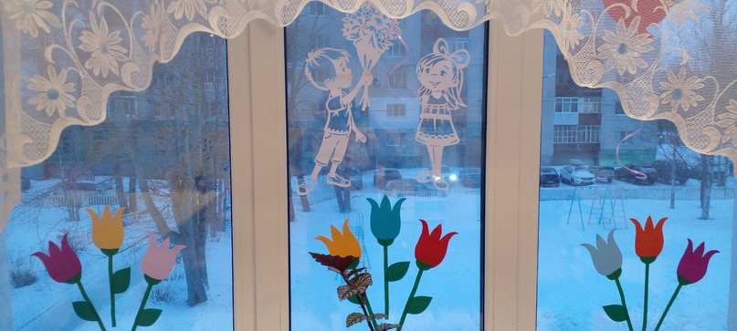



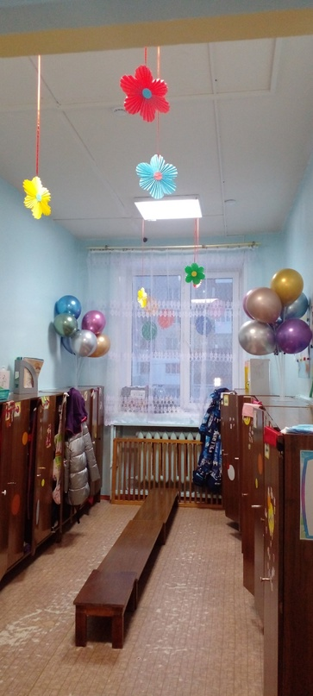

6.3

